NGÀY HỘI “THIẾU NHI VUI KHOẺ-TIẾN BƯỚC LÊN ĐOÀN”
Ngày 26-3, tại sân trường chính ( Hà Nam) Liên đội Trường Tiểu học Duy Vinh tổ chức ngày hội "Thiếu nhi vui khỏe - Tiến bước lên Đoàn".
Tham dự ngày hội gồm có Ban giám hiệu nhà trường, cùng với toàn thể giáo viên, nhân viên nhà trường và sự góp mặt của 876 học sinh của Trường Tiểu học Duy Vinh.
Ngày hội "Thiếu nhi vui khỏe - Tiến bước lên Đoàn" là hoạt động thường niên của thiếu nhi Việt Nam, thể hiện niềm vui, tự hào của lớp lớp đội viên, thiếu nhi về truyền thống vinh quang của Đoàn Thanh niên Cộng sản Hồ Chí Minh và Đội Thiếu niên Tiền phong Hồ Chí Minh.
Tham gia ngày hội, các em học sinh được trải nghiệm các trò chơi dân gian, múa hát tập thể nhằm phát huy tinh thần học tập và chăm lo rèn luyện thân thể “Khoẻ để học tập, rèn luyện”. Đồng thời các hoạt động này cũng giúp cho các em rèn luyện tính dạn dĩ, sự nhanh nhẹn và tinh thần tập thể. Không chỉ vậy, chương trình được tổ chức nhằm mục đích tạo không khí vui tươi, sôi nổi giúp thiếu nhi thi đua, phấn đấu vươn lên trong học tập và rèn luyện, cùng nhau làm thật nhiều việc tốt, tích cực tham gia các hoạt động do Đoàn, Đội tổ chức.
Sau đây là một số hình ảnh tại ngày hội:
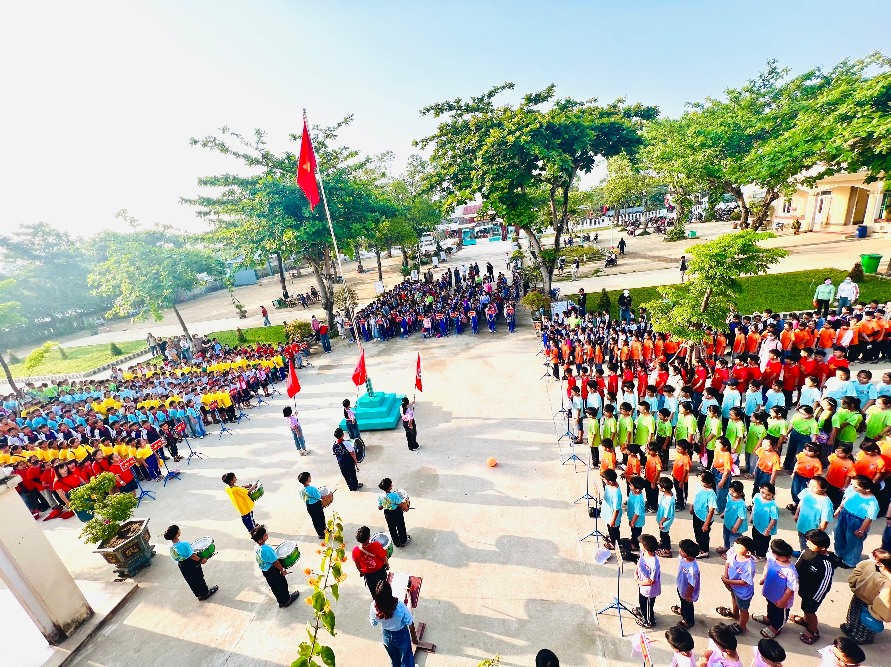
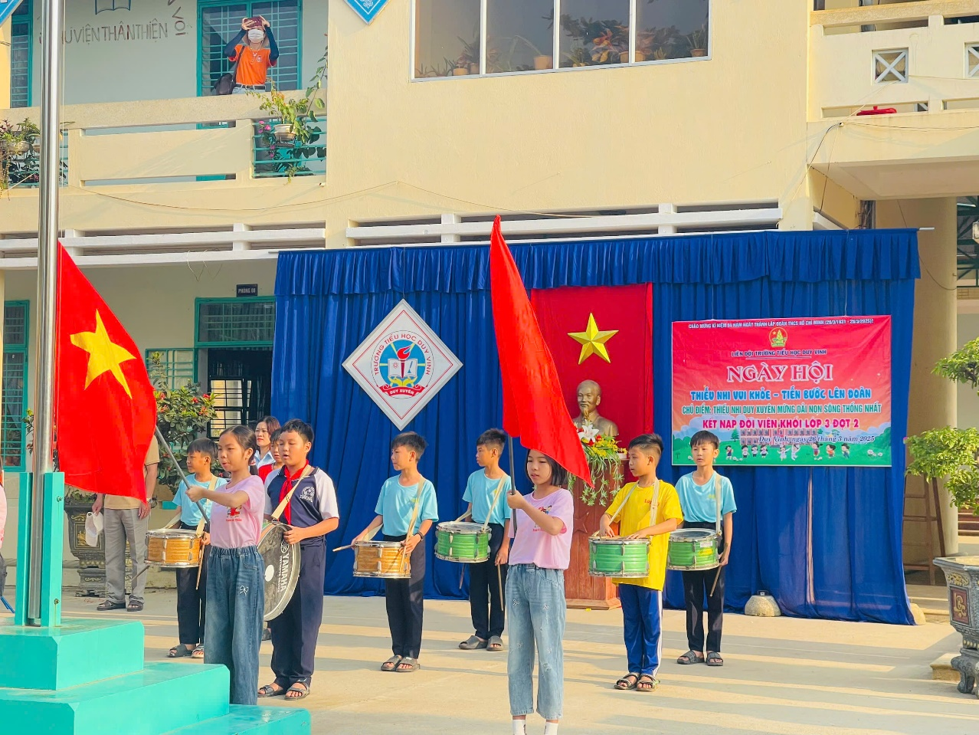

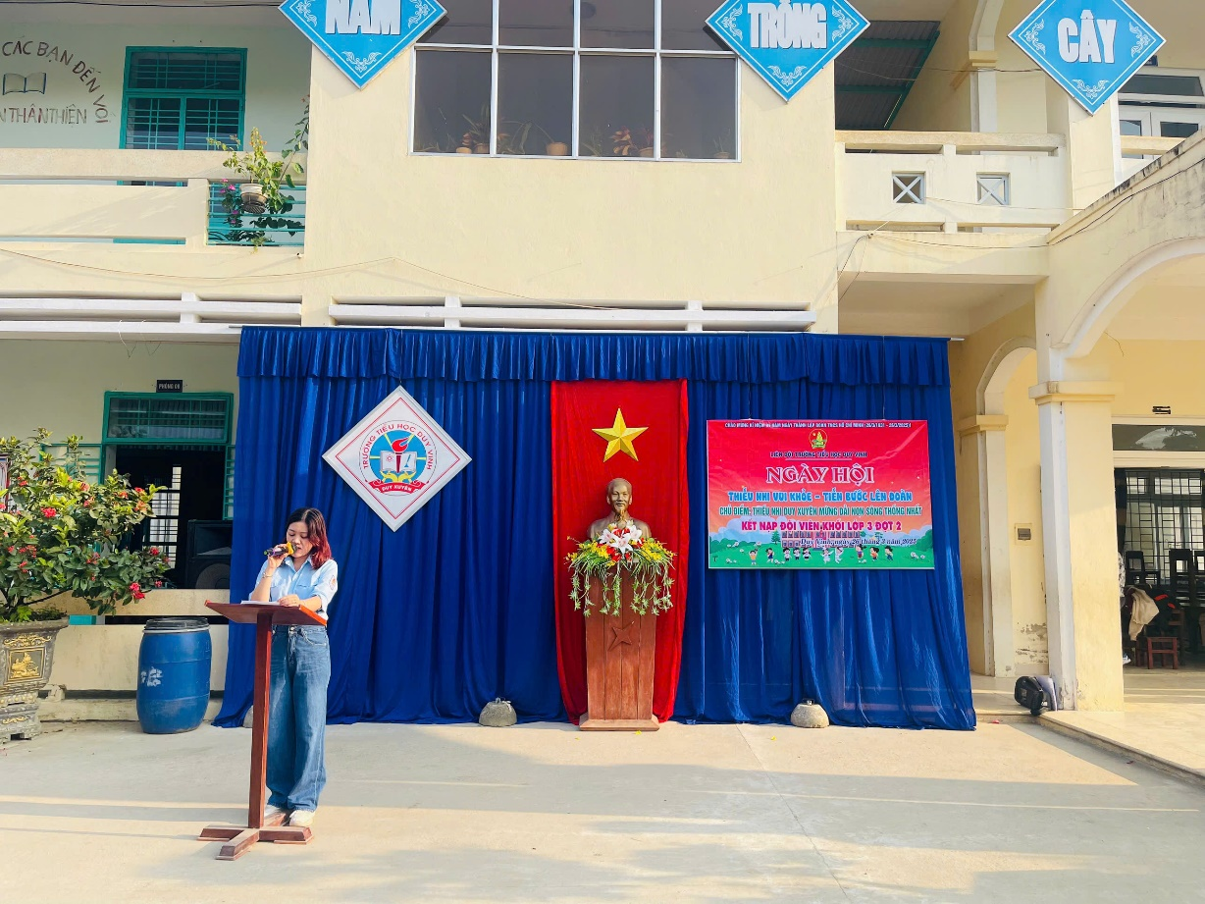
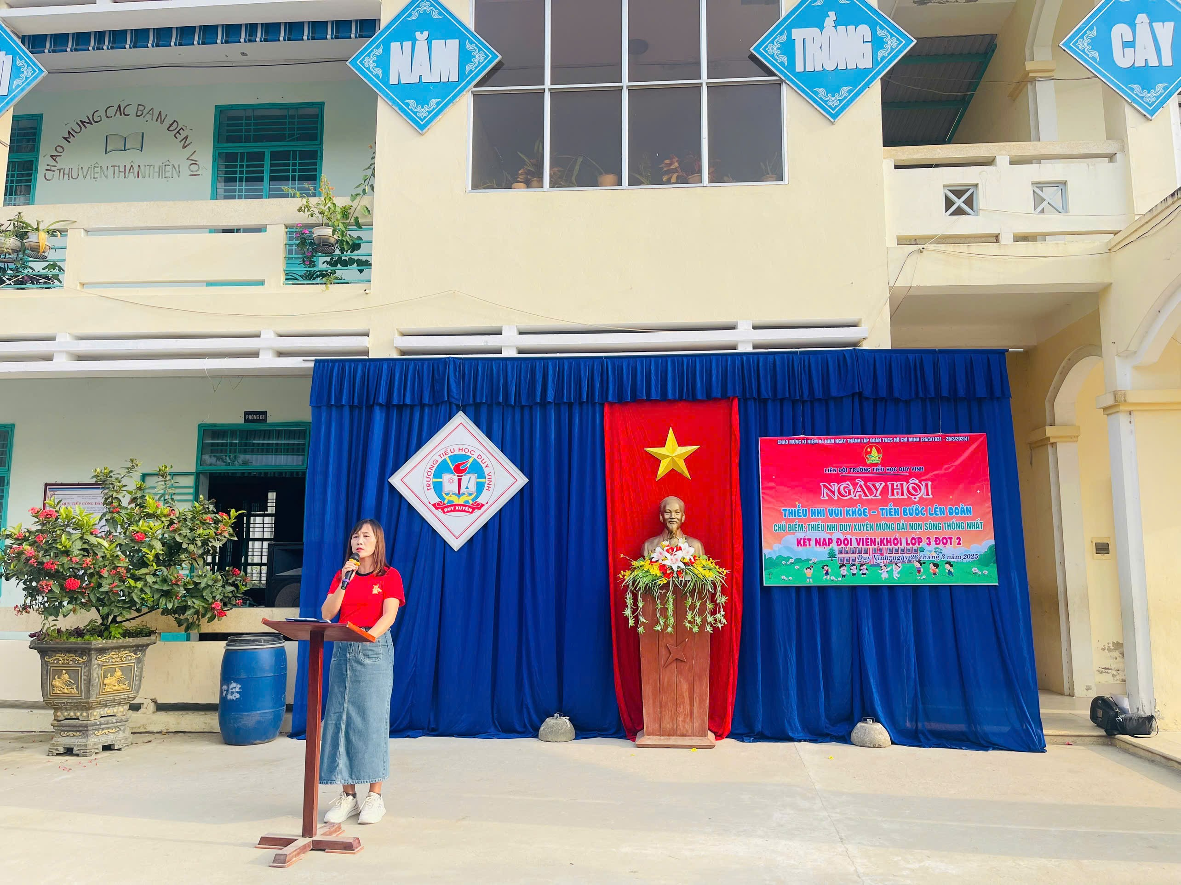
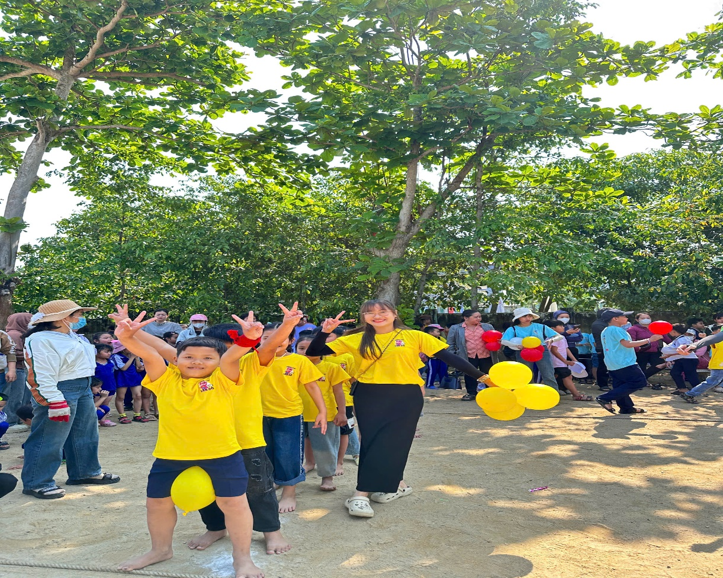

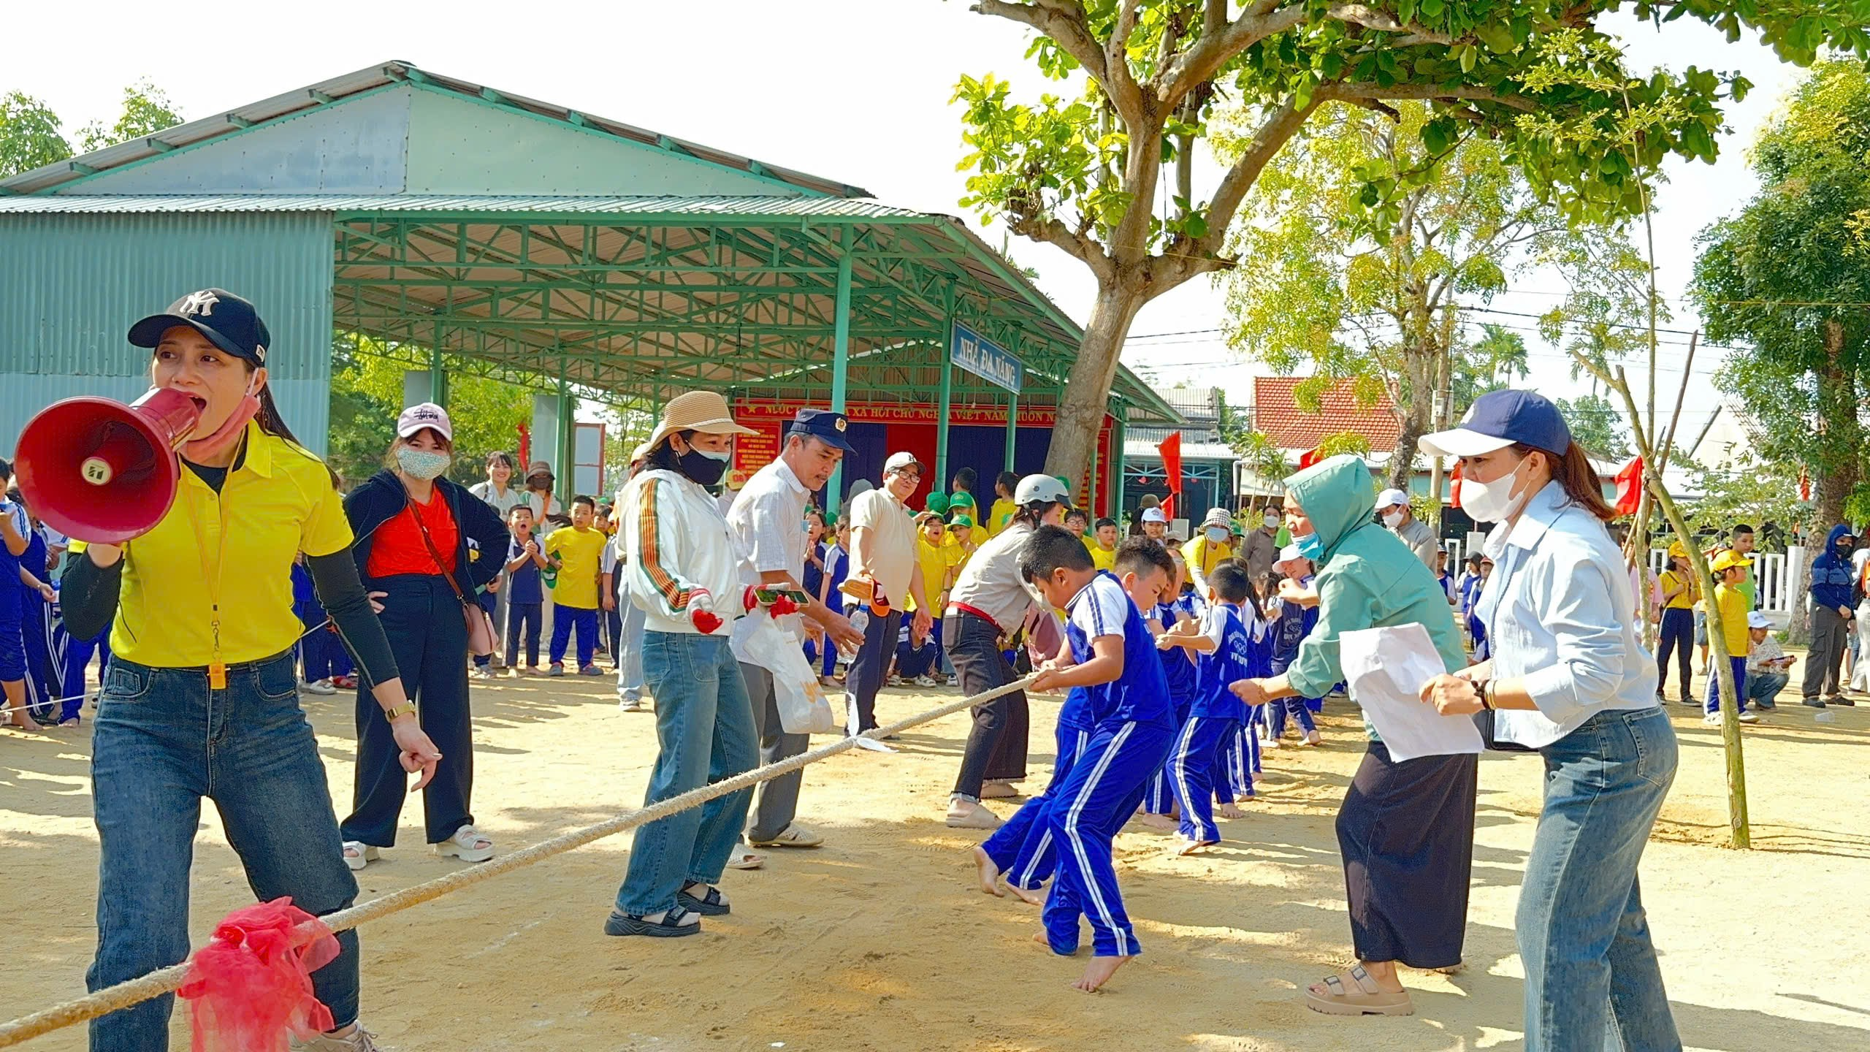
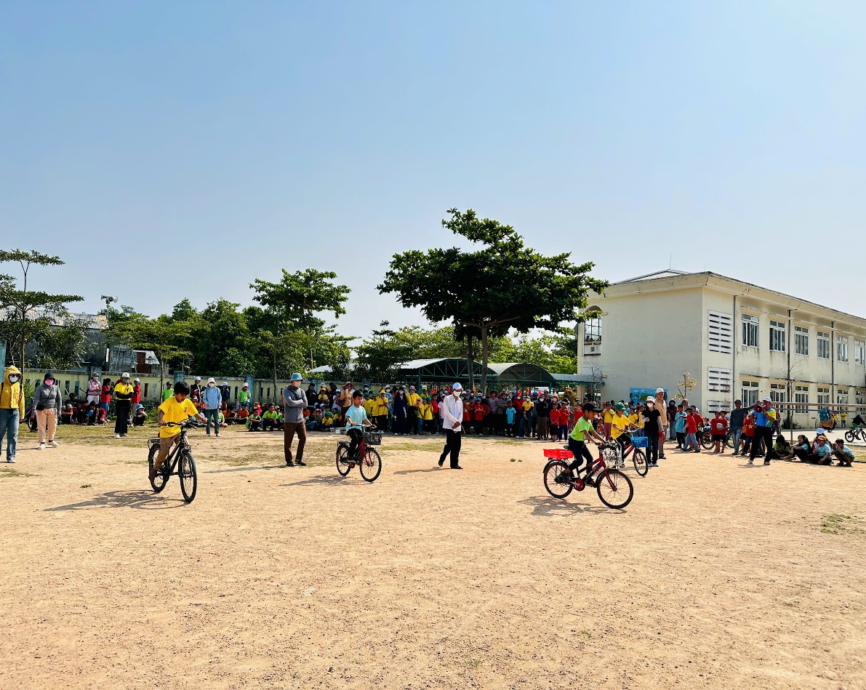
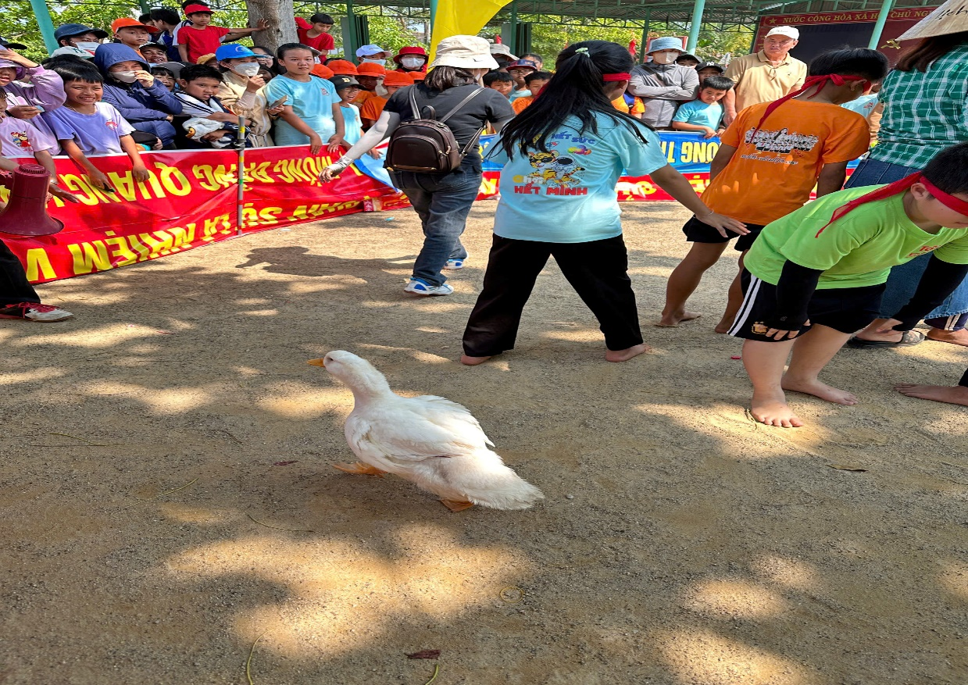
Tin bài: Trần Thị Kiều Oanh - TPT Đội

